ARQUITECTURA DE COMPUTADORAS

PRACTICA 2

ING. MIGUEL MALDONADO

KEVIN L.VALDES

GONZALEZ

GRUPO: 6:00 PM

EQUIPO 6

Procesador Intel Pentium 4

Características: Colección de productos: Legacy Intel Pentium Processor.

Nombre de código: Products formerly Northwood.

Segmento vertical: Desktop.

Número de procesador: 352

Estado: Discontinued.

Fecha de lanzamiento: Q1’02 Litografía: 130 nm

Especificaciones del rendimiento: Cantidad de núcleos: 1

Frecuencia básica del procesador: 1.60 GHz

Caché: 512 KB L2

Cache Velocidad del bus: 400 MHz

Paridad FSB: No

TDP: 61 W

Rango de voltaje VID: 1.590V-1.75V

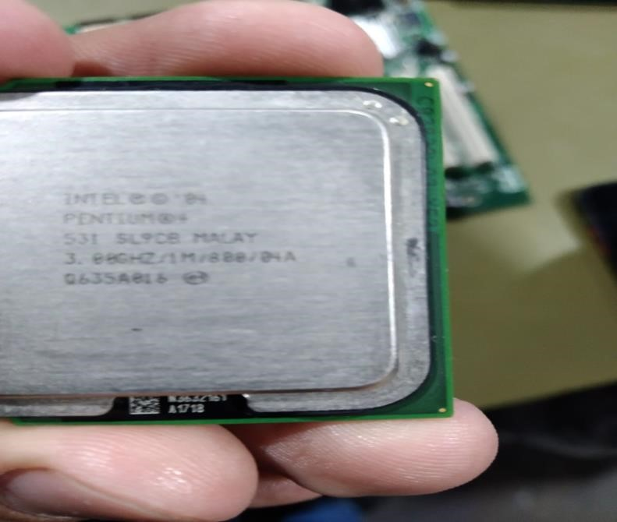

Procesador Intel Pentium III

Características:

Conjunto de productos:

Legacy Intel Pentium Processor,

Nombre de código: Products formerly Coppermine.

Segmento vertical: Desktop,

Estado: Discontinued.

Fecha de lanzamiento: Q1’00

Litografía: 130 nm

Especificaciones del rendimiento: Cantidad de núcleos: 1

Frecuencia básica del procesador: 1.20 GHz

Caché: 256 KB L2

Cache Velocidad del bus: 133 MHz

TDP: 29.9 W

Rango de voltaje VID: 1.5V

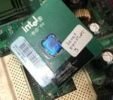

Procesador Intel Pentium 531 SL9CB

Características:

Conjunto de productos: Legacy Intel Pentium Processor.

Nombre de código: Products formerly Prescott.

Segmento vertical: Desktop.

Número de procesador: 531

Estado: Discontinued.

Fecha de lanzamiento: Q2’04

Litografía: 90 nm

Especificaciones del rendimiento: Cantidad de núcleos: 1

Frecuencia básica del procesador: 3.00 GHz

Caché: 1 MB L2

Cache Velocidad del bus: 800 MHz

Paridad FSB: No

TDP: 84 W

Rango de voltaje VID: 1.200V-1.425V

